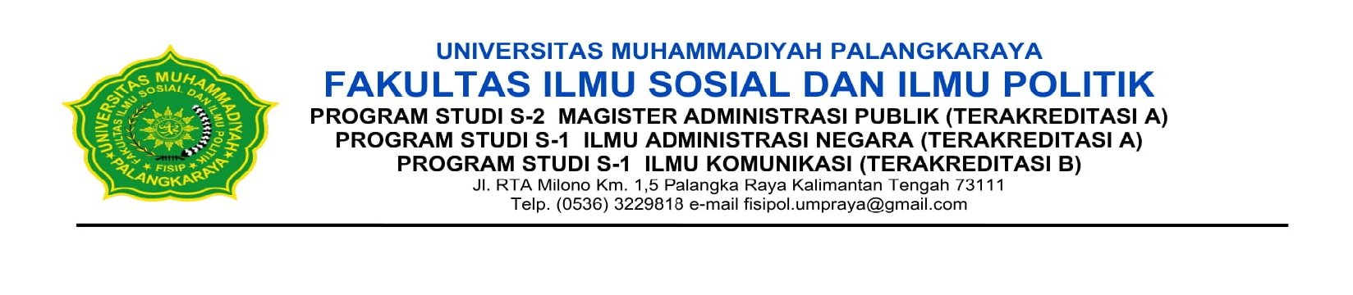
SKRINING KESEHATAN AWAL
PERKULIAHAN TATAP MUKA TERBATAS

Nama :
Jenis Kelamin :
Program Studi :
Usia/Umur :
Alamat :

Demi kesehatan dan keselamatan bersama di kampus, maka harus diisi secara jujur dalam menjawab pertanyaan atau mengisi pernyataan dibawah ini
NO | PERTANYAAN/PERNYATAAN | YA | TIDAK | KETERANGAN
1 | Pernah keluar rumah /tempat umum (Pasar, Fasilitas kesehatan, tempat ibadah, kerumunan orang dan sebagainya) dalam 14 hari terakhir.
2 | Pernah melakukan perjalanan keluar desa/Kota/Daerah (Wilayah yang terjangkit atau zona merah atau zona orange) dalam 14 hari terakhir
3 | Pernah mengikuti kegiatan yang melibatkan orang banyak (Acara Perkawinan, perayaan pribadi, acara keluarga dan sejenisnya) dalam 14 hari terakhir
4 | Pernah menggunakan transportasi umum dalam 14 hari terakhir
5 | Pernah atau sedang mengalami demam /batuk/ pilek/sakit tenggorokan / sesak napas dalam 14 hari terakhir
6 | memiliki riwayat kontak erat seperti ( berjabat tangan, berbicara, berada dalam satu ruangan /serumah ) dengan orang yang dinyatakan kasus suspect (ODP) dan kasus probable (PDP) atau kasus konfirmasi dalam 14 hari terakhir
7 | Pernah terkonfirmasi Positif Covid-19

Palangka Raya, Oktober 2021
Mahasiswa,

(Nama)
NIM.

